GIÁO ÁN SỐ 27

Ngày soạn: 26/3/2023  Ngày dạy : 27- 31/3/2023  Tuần 27: Tiết 53- 54  Khối lớp dạy 9 | BÀI DẠY  - NHẢY CAO  - TTTC  - CHẠY BỀN
I/ MỤC TIÊU
1. Kiến thức
- Nhảy cao: Học sinh thực hiện cơ bản đúng một số động tác bổ trợ kĩ thuật, phát triển thể lực; Luyện tập hoàn thiện kĩ thuật và nâng cao thành tích.
- TTTC: Biết cách thực hiện đệm bóng bằng lòng bàn chân và đá bóng bằng mu giữa bàn chân vào cầu môn ; dẫn bóng qua các cọc.
2. Kỹ năng
- Thực hiện được một số động tác bổ trợ kĩ thuật để nâng cao thành tích; Luyện tập hoàn thiện kĩ thuật nhảy cao kiểu "bước qua"
- Thực hiện đúng đệm bóng bằng lòng bàn chân và đá bóng bằng mu giữa bàn chân vào cầu môn ; dẫn bóng qua các cọc.
3. Phẩm chất: Nhân ái, chăm chỉ.
II/ ĐỊA ĐIỂM: sân trường
III/ THỜI GIAN: 90phút
IV/ TIẾN TRÌNH DẠY - HỌC
NỘI DUNG | LVĐ | PHƯƠNG PHÁP TỔ CHỨC
A. MỞ ĐẦU  - Nhận lớp, điểm danh, phổ biến nội dung mục tiêu giờ học.  - Khởi động chung:  + Xoay cổ. + Xoay cổ tay, cổ chân.  + Xoay bả vai. + Xoay khớp hông  + Xoay khớp gối. + Gập bụng  + Ép dọc, ép ngang.  - Khởi động chuyên môn:  + Chạy bước nhỏ  + Chạy nâng cao đùi  + Chạy gót chạm mông  + Chạy đạp sau  B. CƠ BẢN  * Bài Võ cổ truyền: 36 động tác của bài Võ cổ truyền  1. Nhảy cao  - Ôn một số động tác bổ trợ kĩ thuật  - Luyện tập hoàn thiện kĩ thuật nhảy cao kiểu "bước qua" nâng cao thành tích  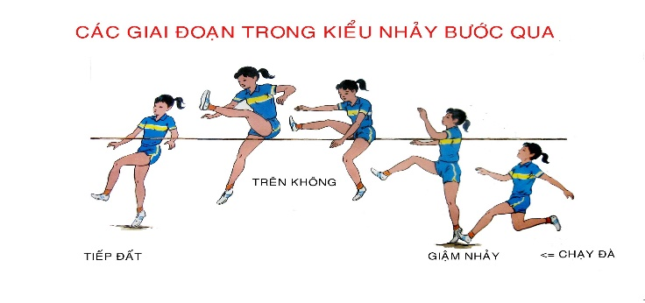  2. TTTC: Kiểm tra 1 tiết  * Nội dung kiểm tra: Đệm bóng bằng lòng bàn chân và đá bóng bằng mu giữa bàn chân vào cầu môn 5 quả (mini); dẫn bóng qua các cọc.  * Cách xếp loại  - Loại “đạt”: Thực hiện cơ bản đúng kỹ thuật và vào đúng cầu môn 3 quả; dẫn bóng qua được các cọc không tính thời gian  - Loại “chưa đạt” Không đạt được các tiêu chuẩn trên.  C. KẾT THÚC  + Đi bình thường 2 vòng tròn, vừa đi vừa đánh tay hít thở sâu, sau đó tập trung thành 4 hàng ngang.  + Giáo viên nhận xét: Đánh giá ưu khuyết điểm giờ dạy công bố khen thưởng khích lệ bằng 1 tràng pháo tay cho đội thắng cuộc.  +Yêu cầu tập luyện ở nhà  + Xuống lớp | 15ph  2Lx8N  //  //  //  //  10m x2L  //  //  //  65ph  10ph  20ph  35ph  10 ph  2Lx8N | Đội hình nhận lớp  Đội hình khởi động  Đội hình Võ cổ truyền  Đội hình bổ trợ  Giáo viên hướng dẫn và yêu cầu học sinh luyện tập  Đội hình  Giáo viên gọi mỗi lúc 2 học sinh lên để kiểm tra  Đội hình kiểm tra  20m  Đội hình xuống lớp

